INFORME DE INSPECCIÓN POR MÉTODO DE LÍQUIDOS PENETRANTES

INFORME NÚMERO | ARI-2511-2358
SOLICITADO POR | Terminal Puerto Arica TPA / Sr. Fernando Yánez A.
EQUIPO | Goosenek
PARTE ENSAYADA | Soldaduras a puntos de unión
MATERIAL | Sin Información
ESPESOR | Sin Información
SUPERFICIE | Pulida
PROCESO DE SOLDADURA | Arco Manual
FECHA DE FABRICACIÓN | Sin Información
TAG / ID # | 120267
PROCEDIMIENTO | PD7 -10
LUGAR DE INSPECCIÓN Y PRUEBA | Terminal TPA
FECHA DE INSPECCIÓN | 14 de Noviembre,2025
FECHA DE EMISIÓN INFORME | 17 de Noviembre,2025

CUMPLE (CU) NO CUMPLE (NC) NO APLICA (N/A) RECOMENDACIÓN (RE)

A.- Inspección Visual

Ítem | Detalle | Status
1 | BUENA CONDICIÓN ESTRUCTURAL | CU
2 | SIN POROS | CU
3 | LIBRES DE GRIETAS | CU
4 | BUEN ESTADO PINTURA | CU
5 | SIN LAMINACIÓN | CU
6 | SIN CORROSIÓN | CU
7 | LIMPIEZA INICIAL | CU
8 | SIN MELLADURAS | CU

B.- Informe de recomendaciones (RE) y no conformidades (N/C) importantes de seguridad.

ÍTEM | COND | DESCRIPCIÓN

Notas:
- La palabra “debe” indica un requisito. Se relaciona con una no conformidad (N/C) y debe ser corregida por el cliente.
- La palabra “debería” indica una recomendación (RE). Puede o no ser tratada por el cliente.

C.- Características del Equipo

- Tipo de Penetrante | TIPO II A / VISIBLE
Marca | SPOTCHECK SKL-WP 2 MAGNAFLUX
Color | ROJO
Tiempo de Penetración | 10 MINUTOS
Luxómetro | NO APLICA
Rango | NO APLICA
Tipo de Revelador | TIPO II A / VISIBLE
Marca | SPOTCHECK SKD-S2 MAGNAFLUX
Color | BLANCO
Tiempo de Revelado | 15 MINUTOS
Código | NO APLICA
Lux Medido / T° Pieza | 18 °C

IDENTIFICACIÓN PIEZAS ENSAYADAS | Indicaciones  Relevantes |  | Requiere Reparación
SOLDADURA DE FILETE DE PENETRACIÓN COMPLETA
SOLDADURA DE FILETE DE PENETRACIÓN COMPLETA | SI | NO | SI | NO
PUNTOS DE UNIONES Y TRAVESAÑOS ESTABILIZADORES |  | X |  | X
ALCANCE: | Se efectúa la inspección visual por el método de líquido penetrante visible a Goosenek con 02 puntos de unión a cáncamos.

Observaciones: | --------------------------------------------------------------------------------------------------------------------------------

D.- Resultado General
APROBADAS | SI | NO
DE ACUERDO CON LA INSPECCIÓN EFECTUADA, NO SE DETECTAN DISCONTINUIDADES RECHAZABLES, PERO SE OBSERVARON POROS EN MENOR PROPORCIÓN. SE DA POR APROBADA, SEGÚN LOS CRITERIOS DE ACEPTACIÓN Y RECHAZO DE LA NORMA DE REFERENCIA AWS D1.10-15, PARA ESTRUCTURAS SOMETIDAS A ESFUERZOS CÍCLICOS.

ALS Inspection Chile SpA

SET FOTOGRÁFICO

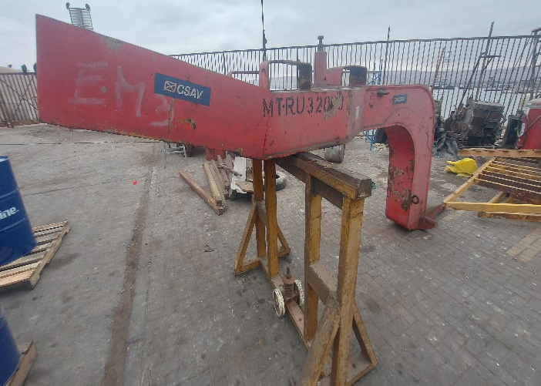 | 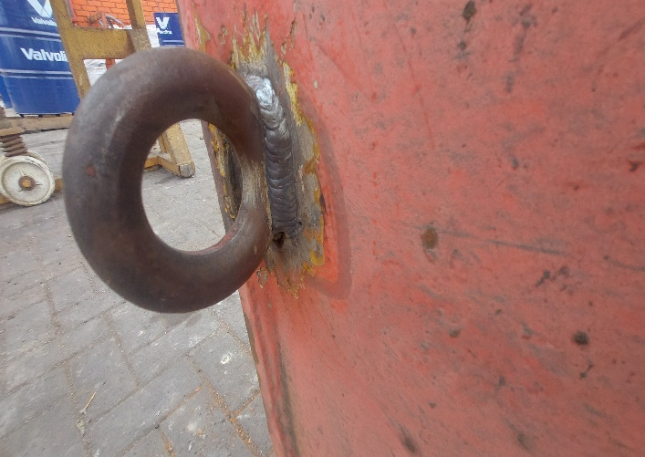
1.- Goosenek previo a prueba de END. | 2.- Cordón de soldaduras de estructura libre de pintura.
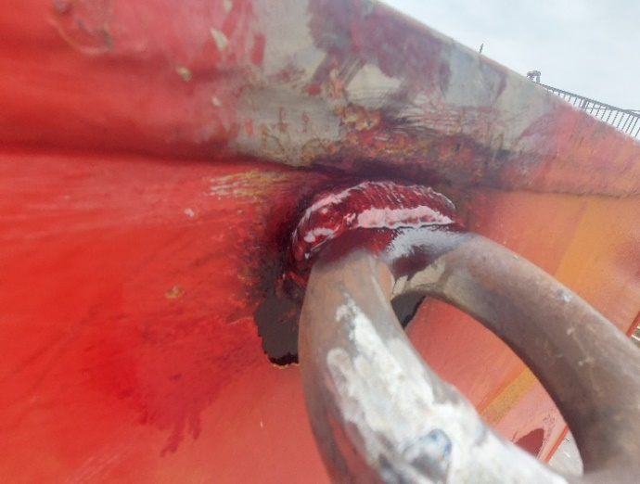 | 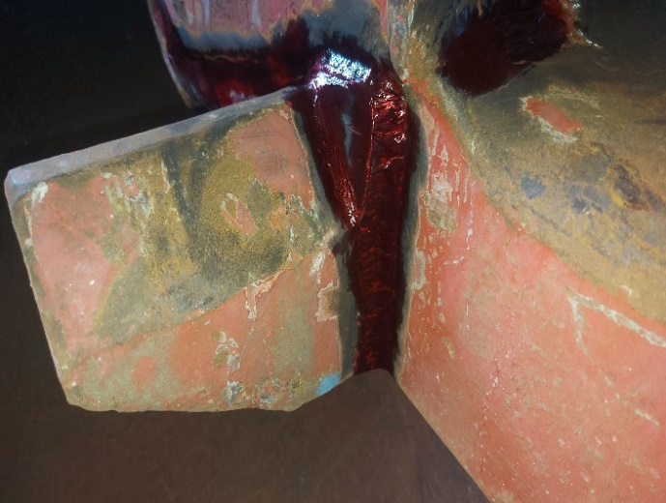
3.- Cordón de soldadura con prueba END con Líquido penetrante. | 4.- Otra vista de cordón de soldadura con prueba END con Líquido penetrante.
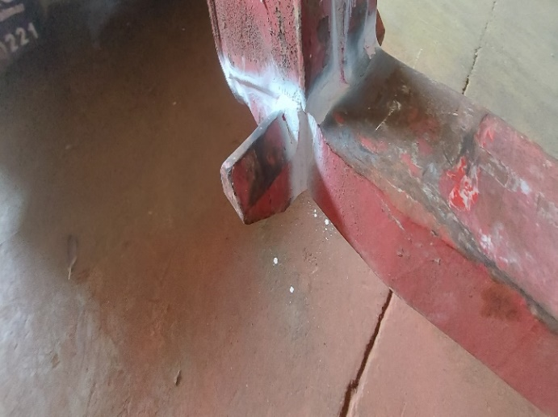 | 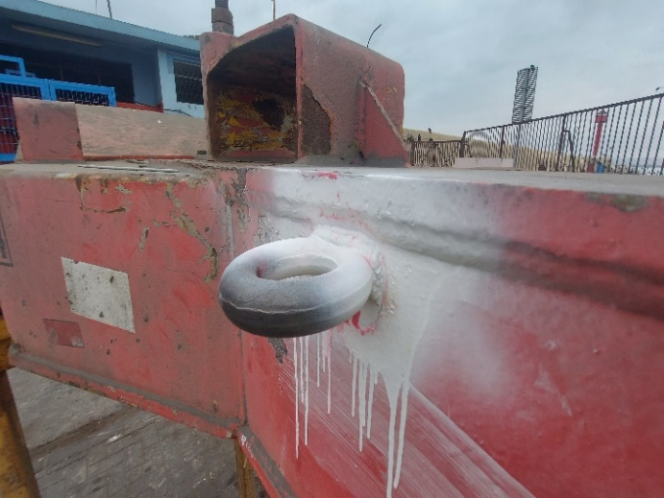
5.- Prueba END de revelado sin evidencia de poros y discontinuidades. | 6.- Otra vista de la aplicación de END a puntos de soldaduras sin evidencia de poros y discontinuidades.

